RG BAUEN UND WOHNEN | AUGSBURG

Natürlich Dämmen: Jute statt Plastik

Materialien wie Holz, Hanf und Jute dämmen ähnlich gut, wie Polystyrol, Glas- und Steinwolle. So greifen Bauherren zunehmend zu natürlichen Alternativen.

Augsburg, 7. März 2019 (tdx) – Der Einbau von Wärmepumpe, Holzheizung und Solarthermieanlage ist mittlerweile fast schon selbstverständlich. Bei der Dämmung hingegen wird selbst bei vielen der ökologisch so vorbildhaften Passivhäuser noch Polystyrol verwendet. Dabei wäre es naheliegend, auch bei der Dämmung auf natürliche Produkte zu achten. Die Angebotspalette ist riesig und reicht von Holzfasern und Zellulose bis zu Hanf, Flachs und Jute. Vor allem Jute erweist sich dank einer genialen Idee als eine leistungsfähige und bezahlbare Alternative. Einmal gebrauchte Jutesäcke, die ursprünglich Kakao und Kaffeebohnen aus aller Welt nach Deutschland transportieren, werden beim Hersteller Thermo Natur in einem Upcyclingverfahren zu Dämmstoff verarbeitet.

Dank geringer Wärmeleitfähigkeit bietet Jutedämmung im Winter einen Wärmeschutz, der sich bei einer geringfügig dickeren Dämmschicht mit konventionellen Dämmstoffen messen lassen kann. Im Sommer punktet Jute mit ungewöhnlich hohem Hitzeschutz, da sie über den ganzen Tag viel Wärme aufnehmen und speichern kann, die erst nachts wieder abgegeben wird. Jute ist resistent gegen Schimmelwachstum und Insekten. Der schnell nachwachsende Naturdämmstoff gilt als schadstofffrei, gesundheitlich unbedenklich und ist biologisch abbaubar. Jute-Dämmstoffe gibt es in Matten- und Rollenform – teils bereits auf Maß, sodass kaum Verschnitt anfällt. Die Verarbeitung ist selbst für Heimwerker unproblematisch.
Ökologische Dämmstoffe sind hauptsächlich zur Dämmung von Dachschrägen, Decken und Böden sowie Außen- und Innenwänden geeignet. Nur für die Dämmung der den Erdboden berührenden Gebäudeteile mit hoher Feuchtigkeitsbelastung, der so genannten Perimeter-Dämmung, gibt es noch keine natürliche Alternative.

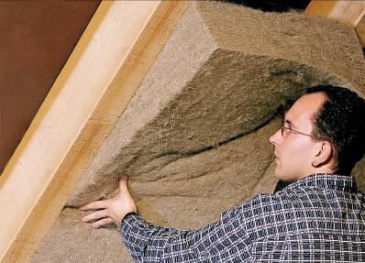
BU: Materialien wie Holz, Hanf und Jute dämmen ähnlich gut, wie Polystyrol, Glas- und Steinwolle. So greifen Bauherren zunehmend zu natürlichen Alternativen. Bild: tdx/Thermo Natur

